Профильное обучение информатике и ИКТ
как условие успешной социализации
и профессиональной самореализации
выпускников в высокотехнологичном конкурентном мире

(Заместитель руководителя МОУ Новороговской СОШ №2,
учитель информатики Воронков А.П.)

ЕГЭ по информатике – «головная боль» школы
Согласно Федеральному базисному учебному плану от 2004 года, изучение информатики в 10-11 классах не является обязательным для всех учащихся. На профильном уровне информатику рекомендуется изучать в классах физико-математического и информационно-технологического профиля.
Предметом горячих обсуждений стало новое положение о приеме в ВУЗы по итогам ЕГЭ. На значительное число специальностей ЕГЭ по информатике может стать вступительным «пропуском». Ситуация уникальная, поскольку нет другой такой школьной дисциплины, не обязательной для изучения в старших классах, по которой бы сдавался ЕГЭ, необходимый для поступления в ВУЗы на многие популярные специальности.
Знакомство с содержанием ЕГЭ за прошлые годы, убеждает, что ни требования образовательного стандарта по информатике для основной школы, ни даже требования стандарта для полной средней школы базового уровня не соответствуют необходимому уровню подготовки учащихся к ЕГЭ. Обеспечить такую подготовку может только общеобразовательный курс профильного уровня, изучение которого не является массовым явлением в школе.
Относительно непрофильных по информатике классов вывод в сложившейся ситуации очевиден: для тех учеников, которые собираются поступать в ВУЗы, требующие результатов ЕГЭ по информатике, необходимо организовать дополнительное обучение. В рамках школьного учебного плана это можно сделать в форме элективного курса «Подготовка к ЕГЭ по информатике». Изучение же общеобразовательного курса на профильном уровне должно полностью гарантировать, без какой-либо дополнительной подготовки, успешную сдачу ЕГЭ по информатике.
В 2007 году был обнародован совместный документ РАН и РАО под названием «Фундаментальное ядро общего образования» (проект для обсуждения). В этом документе информатика отнесена к базовым дисциплинам общего образования, наряду с филологией и математикой. Факт распространения вступительного экзамена по информатике в вузы (наряду с русским языком и математикой) – проявление этой тенденции. Дело теперь за тем, чтобы признать данное положение на уровне нормативных документов общего образования и реализовать его в школьном учебном процессе.

Чему же учить на профильном уровне?
Можно ли считать, что подготовка к ЕГЭ является основной задачей профильного курса информатики? Нет, конечно! Это, как говорят математики, необходимое, но далеко не достаточное условие для профильного обучения. Попытаюсь описать свое понимание задач профильного обучения информатике в школе.
Становление школьного курса информатики происходит уже более 20 лет. В этом процессе есть два наиболее заметных направления:
1) формирование фундаментального содержания курса;
2) расширение прикладного содержания – овладение учащимися средствами и методами ИКТ.
С развитием процесса информатизации школьного образования, с внедрением ИКТ в обучение многим школьным дисциплинам, с расширением доступности компьютеров и Интернета (в т.ч. в домашних условиях), решение второй задачи перестало быть привилегией курса информатики. Поэтому развитие и укрепление информатики в школе как полноценной общеобразовательной дисциплины должно происходить преимущественно по первому из названных двух направлений.

Непросто дать ответ на вопрос: что именно следует отнести к фундаментальному содержанию школьной информатики. Отмечу два основных признака, по которым определенную учебную тему можно считать фундаментальной составляющей курса:
- тема имеет прямое отношение к основному объекту изучения в научной области информатики: к информации и информационным процессам;
- тема не изучается по программам других школьных дисциплин.
Следует различать два понятия: профильное обучение информатике и общеобразовательный курс информатики профильного уровня. В старших классах профильное обучение информатике реализуется через общеобразовательный курс и элективные курсы информатического содержания. Элективные курсы могут носить как прикладное, так и фундаментальное содержание. Примером последнего является курс «Математические основы информатики», разработанный в учебном пособии Е.В.Андреевой, Л.Л.Босовой, И.Н.Фалиной. И все-таки рискну предположить, что наибольшее количество выбираемых учащимися (и учителями) элективных курсов будет иметь прикладное содержание.
Фундаментальное ядро профильного обучения информатике в школе должно быть заложено в общеобразовательный курс. Изучение фундаментальных основ требует хорошего знания других дисциплин, прежде всего математики и физики. В этом проявляются межпредметные связи информатики, а не только в компьютерном моделировании, которое по отношению к информатике носит скорее прикладной характер. На таких принципах можно успешно выстроить общеобразовательный курс профильного уровня с учетом того, что ученики в профильных классах более мотивированы, лучше подготовлены по математике и физике.
Существенным признаком фундаментальности общеобразовательного курса является присутствие в нем исторической линии. Развитие научных отраслей информатики, информационной техники и технологий имеет свою историю, важные даты, имена классиков. Хронологический аспект изучения предмета – важный системообразующий фактор.
Должно ли различаться профильное обучение информатике в физико-математических (Ф-М) и в информационно-технологических (И-Т) классах? Да, должно. Но это различие, в основном, будет проявляться через выбор элективных курсов. Для общеобразовательного курса профильного уровня есть один ГОС. Его требования должны быть обеспечены в любом варианте.
Тем не менее, в преподавании общеобразовательного курса в Ф-М и И-Т классах должны быть различия. Они главным образом будут проявляться через организацию практикума: по уровню и количеству заданий на разные разделы курса. Это обстоятельство отразится и на распределении учебных часов по тематическим разделам. Например, в Ф-М классах больше времени будет выделяться на раздел «Математическое моделирование» по сравнению с И-Т классами. А на раздел «Информационные технологии» - наоборот.
Реализация фундаментального общеобразовательного курса информатики профильного уровня в виде учебно-методических комплексов – важная задача для всей системы информатического образования. Профильный курс должен стать «эпицентром» распространения «волны фундаментализации» как вниз, так и вверх. Вниз - это в основную школу. Если с 8-9 классов будет снята проблема обучения основам компьютерной грамотности, то возникнет задача повышения уровня теоретического содержания курса информатики в этих классах.
Вверх – это в систему ВПО. Профильный курс в 10-11 классах – это предпрофессиональная подготовка будущих выпускников школы. Значительная часть учеников, заканчивающих классы физ-мат и информационно-технологического профиля пойдут в ВУЗы, где информатика станет основной или одной из основных составляющих их профессиональной подготовки. Если в ВУЗы придут выпускники школы, подготовленные на уровне требований профильного ГОС по информатике (или, хотя бы, ЕГЭ по информатике) то эффективность вузовского обучения значительно повысится. Не секрет, что пока обучение в ВУЗе на многих профильных к информатике специальностях приходится начинать с азов.
В процессе изучения общеобразовательного курса профильного уровня ученики активно должны использовать весь арсенал своих навыков работы со средствами ИКТ, который они приобрели в основной школе. Это относится ко всем без исключения темам учебной программы. Одной из наиболее востребованных для этих целей технологий должны стать электронные таблицы.
Теперь о программировании. Как известно, в ЕГЭ задания по программированию занимают примерно половину всего материала. И, в принципе, это правильно! Поскольку ЕГЭ по информатике фактически выступает как форма проверки уровня предпрофессиональной подготовки, то в этом смысле роль программистской подготовки очень большая. Для профессионала в области информатики и IT программирование – это образ мышления. У разных людей различаются способности к программированию. Грамотное обучение в школе алгоритмизации и программированию развивает эту форму мышления. Известно, что на первых курсах компьютерных специальностей происходит большой «отсев» именно из-за неуспеваемости по программированию. Принять неспособного к программированию человека на такую специальность, это все равно, что принять безголосого абитуриента на вокальное отделение консерватории.
По нашему мнению, программирование должно стать сквозной линией общеобразовательного курса профильного уровня. Согласно образовательному стандарту, с основами программирования ученики знакомятся в основной школе. После 9 класса они должны уметь составлять простые программы на одном из языков программирования, уметь работать в среде определенной системы программирования. Опираясь на эту базу, следует развивать программистские знания и навыки учеников непрерывным образом в течение всего курса в 10-11 классах.
Изучение информатики в Новороговской школе
В нашей школе освоение информатики начинается с начальной школы. Уже довольно много лет во 2-4 классах данный предмет изучается по учебникам Горячева А.В. В 5 и 6 классах информатика представлена факультативными курсами «Алгоритмика» и «Компьютерная грамотность». С 7 класса (на год раньше, чем по БУП-2004) начинается базовое обучение информатике по УМК Угриновича Н.Д., причем в 10-11 классах на профильном уровне (исключение составил прошедший учебный год – год капитального ремонта здания школы, отсутствия компьютерного класса, обучения в условиях далеких от нормальных). Следует отметить, что на протяжении всех последних лет, с момента введения в нашей школе профильных классов на старшей ступени обучения, и ученики и учителя выбирали для профильного изучения предметы «информатика» и «математика». Опять же в виде исключения в 10 классе 2010-2011 учебного года информатику пришлось заменить физикой. Три последних года выпускники Новороговской школы сдают ЕГЭ по информатике. Результаты экзаменов можно проследить по диаграммам, приведенным ниже.
Выпускники только четырех школ района отважились сдавать информатику в 2009 году. Причем, три школы райцентра и одна периферийная школа (Новороговская). В 2010 году к этим школам добавилось по 1 ученику из СШ № 4 и СШ № 6 и учеников ЕСШ № 11 среди сдававших не было (у них самые слабые показатели 2009 года – только успеваемость 50%). Участников от Новороговской школы прибавилось – теперь их 50% от всего класса (было 38,5%). На этом фоне заметно значительное уменьшение количества сдающих информатику в 2010 году в районе в целом – только 19 человек против 32 в 2009 году. Выпускники ЕСШ № 1 несколько снизили показатели в 2010 году – средний балл 64,5 (было 66,8) и сдавали только 2 человека (было 6), но это было первое место. Выпускники ЕСШ № 7 остались на тех же позициях – 41 балл (было 40,9). Значителен рост баллов в Новороговской школе – почти на 13 баллов (в то время как по другим «массово сдающимся» предметам в 2010 году значительное снижение). Экзамен снова сдавался в ЕСШ № 1 и лучший результат показал ученик этой школы Шевцов Сергей – 76 баллов (в 2009 году у Андрея Кравцуна было 99 баллов). В 2009 году было 8 выпускников, набравших в части С хотя бы 1 балл – 25% от общего числа сдававших. Среди них была только одна выпускница МОУНСОШ № 2 – 20%. В 2010 году таких выпускников было по району уже 13 человек, то есть 68%. Это значительное увеличение стало возможно только потому, что все выпускники Новороговской школы попали в этот список – 100%. Причем и Богуш И., и Дубровский А. обогнали лидера, набрав в части С по 5 баллов. Все ученики нашей школы получили средний балл выше общерайонного. Только Патрах И. не дотянула до этого показателя 0,2, набрав всего 55 баллов (по информатике в 2010 году был самый высокий проходной балл – 41).
В 2011 году ЕГЭ по информатике сдавало 20 человек (по одному ученику из ЕСОШ №1, РСОШ №4, К-ЕСОШ №5, ЛСОШ № 8, семь учеников из ЕСОШ №7 и ДЕВЯТЬ – из НСОШ №2). И, наконец-то, выпускникам Новороговской школы удалось показать наилучшие результаты – самый большой по школе средний балл при 100%-ой успеваемости, выбор ЕГЭ по информатике составил 64%.

2009 год.

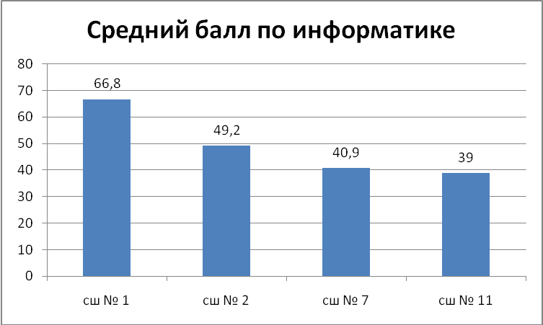

2010 год

2011 год

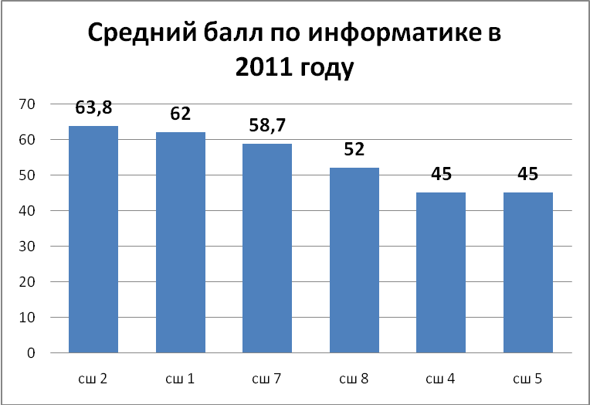

2009 год

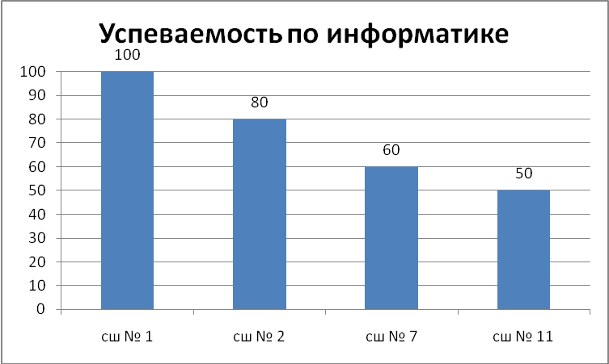

2010 год

2011 год

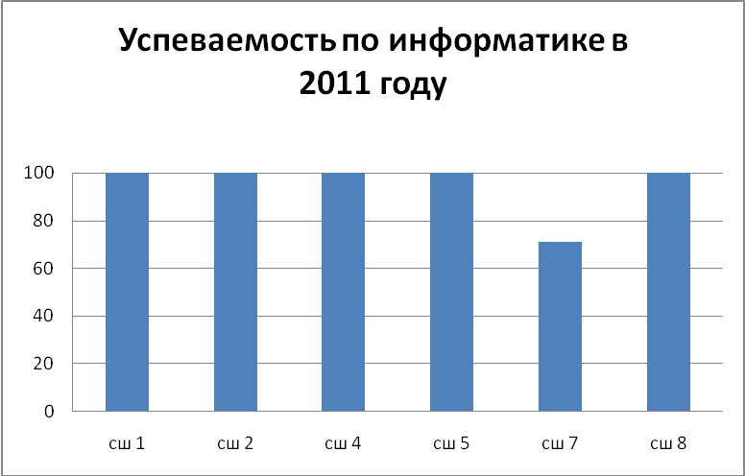

2009 год

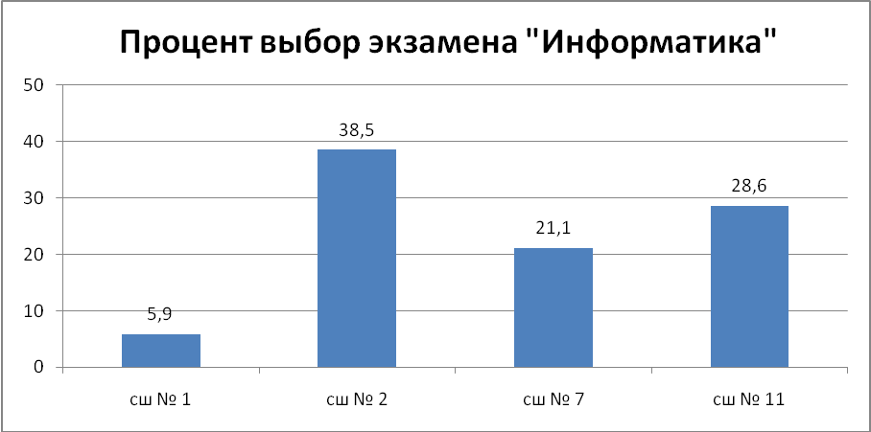

2010 год

2011 год
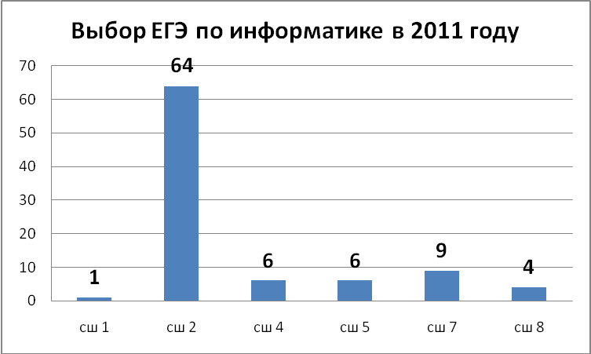

Динамика основных показателей МОУ Новороговской СОШ № 2 на ЕГЭ по информатике за последние 3 года.

